VOLOTEA CONFERMA LE OTTIME PERFORMANCE ESTIVE SUI VOLI
IN CONTINUITÀ TERRITORIALE DA E PER LA SARDEGNA,
REGISTRANDO UN TASSO DI PUNTUALITÀ DELL’80%
La low cost, durante l’estate 2022, ha trasportato circa 300.000 passeggeri
sui voli in continuità territoriale
Dall’avvio della gestione della continuità, nell’ottobre 2021,
il vettore ha operato circa 12.700 voli trasportando un totale di oltre 1,5 milioni di passeggeri

La compagnia ha registrato un elevato tasso di raccomandazione, conquistando l’85%
dei suoi passeggeri: circa 9 passeggeri su 10 consiglierebbero per viaggiare da e per la Sardegna

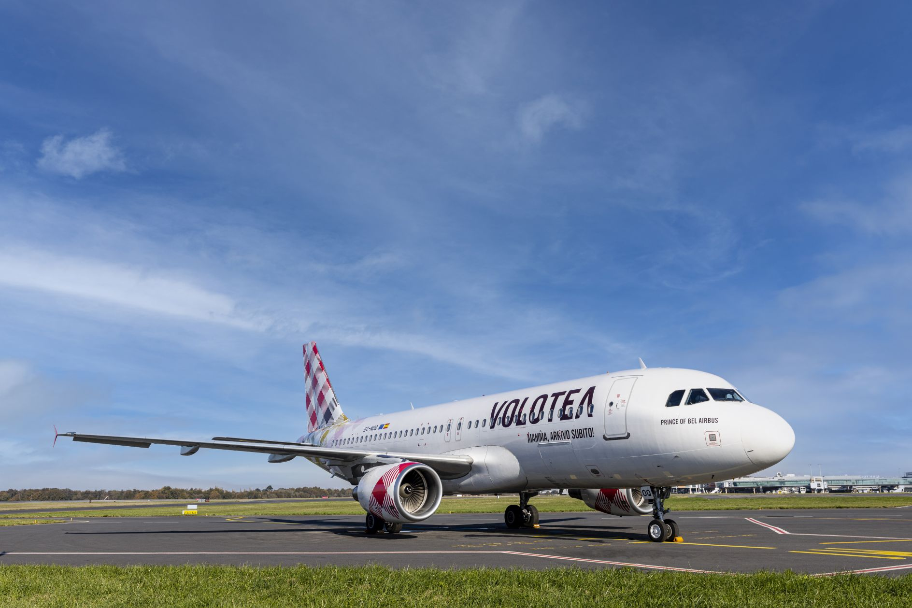
Cagliari, 8 settembre 2022 - Volotea, la compagnia aerea low cost che collega tra loro città di medie dimensioni e capitali europee, vola alto sopra i cieli della Sardegna e registra ottime performance nella gestione della continuità territoriale. Nei mesi più caldi dell’anno, infatti, la compagnia ha confermato eccellenti risultati, trasportando circa 300.000 passeggeri e totalizzando un tasso di puntualità (OTP15) pari all’80% nelle sue basi sarde. Ottimo anche il load factor del vettore che si attesta intorno al 78%, mentre il tasso di raccomandazione è dell’85%: circa 9 passeggeri su 10 consiglierebbero Volotea ad amici e parenti. Dall’avvio della gestione della continuità territoriale nell’ottobre 2021, Volotea ha operato da e per gli scali sardi circa 12.700 voli, garantendo collegamenti comodi e puntuali a oltre 1,5 milioni di passeggeri. Infine, non va dimenticato che, grazie agli investimenti messi in pista in Sardegna, Volotea ha concretizzato sull’isola oltre 120 opportunità lavorative.
Questi risultati positivi riconfermano la grande affidabilità del vettore e il suo impegno nel rispondere al meglio alle esigenze di viaggio delle comunità locali. Volotea ha da sempre puntato sulla Sardegna, che riveste un ruolo strategico nei piani di sviluppo della low cost incrementando, anno dopo anno, gli investimenti a supporto del territorio.
La presenza di Volotea in Sardegna, oltre a massimizzare il traffico passeggeri, ha contribuito anche a rafforzare il tessuto economico sardo: grazie, infatti, all’inaugurazione delle sue basi sarde, il vettore stima di aver concretizzato oltre 120 opportunità lavorative tra piloti e personale di bordo, senza dimenticare l’indotto economico generato dai flussi turistici in transito.

“Siamo davvero soddisfatti degli eccellenti risultati raggiunti nella gestione dei voli in continuità territoriale, che riconfermano la grande attenzione per le esigenze di mobilità dei passeggeri sardi - ha affermato Valeria Rebasti, Country Manager Italy & Southeastern Europe di Volotea -. Durante il periodo di alta stagione, la quasi totalità dei nostri voli è stata operata con la massima puntualità, garantendo così voli comodi e affidabili per i nostri passeggeri. Da quando, nell’ottobre 2021, Volotea ha preso in gestione la continuità territoriale sarda, ci siamo impegnati senza sosta implementando, mese dopo mese, i servizi disponibili per i passeggeri, anche quelli non previsti dal bando di gara. Questo nostro continuo impegno è stato premiato da un numero sempre più alto di viaggiatori che ha scelto di volare con noi tra la Sardegna e la penisola italiana”.
Tutti i voli sono in vendita sul sito www.volotea.com, nelle agenzie di viaggio e attraverso un call center gratuito dedicato alla continuità territoriale. Sarà possibile contattare l’800.59.38.77 per informazioni, acquisto voli, assistenze speciali, cambi, richieste di rimborso, segnalazioni e reclami.

VOLOTEA
Volotea è stata fondata nel 2011 da Carlos Muñoz e Lázaro Ros, precedentemente fondatori di Vueling, ed è una delle compagnie aeree indipendenti che sta crescendo più velocemente in Europa. Anno dopo anno, ha visto crescere la sua flotta, le rotte operate e l’offerta di posti in vendita. Dall’avvio delle sue attività, Volotea ha trasportato oltre 45 milioni di passeggeri in Europa.
Volotea ha al momento le proprie basi in 18 capitali europee di medie dimensioni: Asturie, Atene, Bilbao, Bordeaux, Cagliari, Amburgo, Lille (inaugurata ad aprile 2022), Lione (inaugurata nel 2021), Lourdes (inaugurata a luglio 2022), Marsiglia, Nantes, Olbia, Napoli, Palermo, Strasburgo, Tolosa, Venezia e Verona. Volotea collega oltre 100 città in 16 Paesi: tra questi anche la Danimarca, collegata con l’Italia da maggio 2022 e l’Algeria connessa con la Francia da dicembre 2021.
La compagnia aerea opererà con una flotta di 41 aeromobili nel 2022, rispetto ai 36 dell'estate 2019. In termini di volume, Volotea aumenterà la sua capacità di posti di quasi il 39% rispetto al 2019, quando la compagnia aerea ha messo in vendita 8 milioni di biglietti, evidenziando la forte domanda latente delle città medie nei mercati europei. La compagnia aerea prevede, inoltre, di aumentare la propria forza lavoro in tutti i mercati. A giugno 2021, Volotea aveva più di 1.400 dipendenti ed entro il 2022 la compagnia aerea prevede di avere più di 1.600 dipendenti in tutta Europa.
Volotea è diventata un vettore full Airbus nel 2021, con il rinnovo di parte della sua flotta con aeromobili del produttore europeo. La compagnia, che aveva previsto di raggiungere questo obiettivo nel 2023, ha anticipato i suoi piani, ottimizzando i costi per i prossimi 2-3 anni e incrementando la sua offerta a livello di network, grazie ad aeromobili con una maggiore capacità di trasporto e con un raggio di volo più lungo.
Dal 2012, Volotea ha realizzato oltre 50 azioni improntate alla sostenibilità, grazie a queste ha ridotto la sua impronta di carbonio per chilometro passeggero di oltre il 41%. Nel 2021, Volotea ha iniziato volontariamente a compensare il 5% delle sue emissioni totali di CO₂ nell'atmosfera, fino a raggiungere il 25% della sua impronta di carbonio nel 2025. Nel 2022, la compagnia aerea ha introdotto per la prima volta i carburanti sostenibili per alimentare i propri aeromobili e collaborerà con i settori manifatturiero e industriale affinché questi carburanti – attualmente di difficile accessibilità – possano essere sviluppati e diffusi nel più breve tempo possibile.
Volotea è stata eletta “Europe's Leading Low-cost Airline” ai World Travel Awards 2021, i premi più prestigiosi del settore che riconoscono l'eccellenza dell'industria dei trasporti e del turismo in tutto il mondo.
Per maggiori informazioni: https://www.volotea.com/it/sala-stampa
Volotea Media Relations - Tel: +39 02 33600334
Per maggiori informazioni: https://www.volotea.com/it/sala-stampa/
Claudio Motta
claudio.motta@melismelis.it

